Pressemitteilung 272/2021 des MWFK Brandenburg vom 02. September 2021
Rund 10 Millionen Euro für digitalen Schub – Land unterstützt Hochschulen mit Förderprogramm bei Digital-Projekten / Wissenschaftsministerin Schüle übergibt 574.200 Euro an TH Wildau
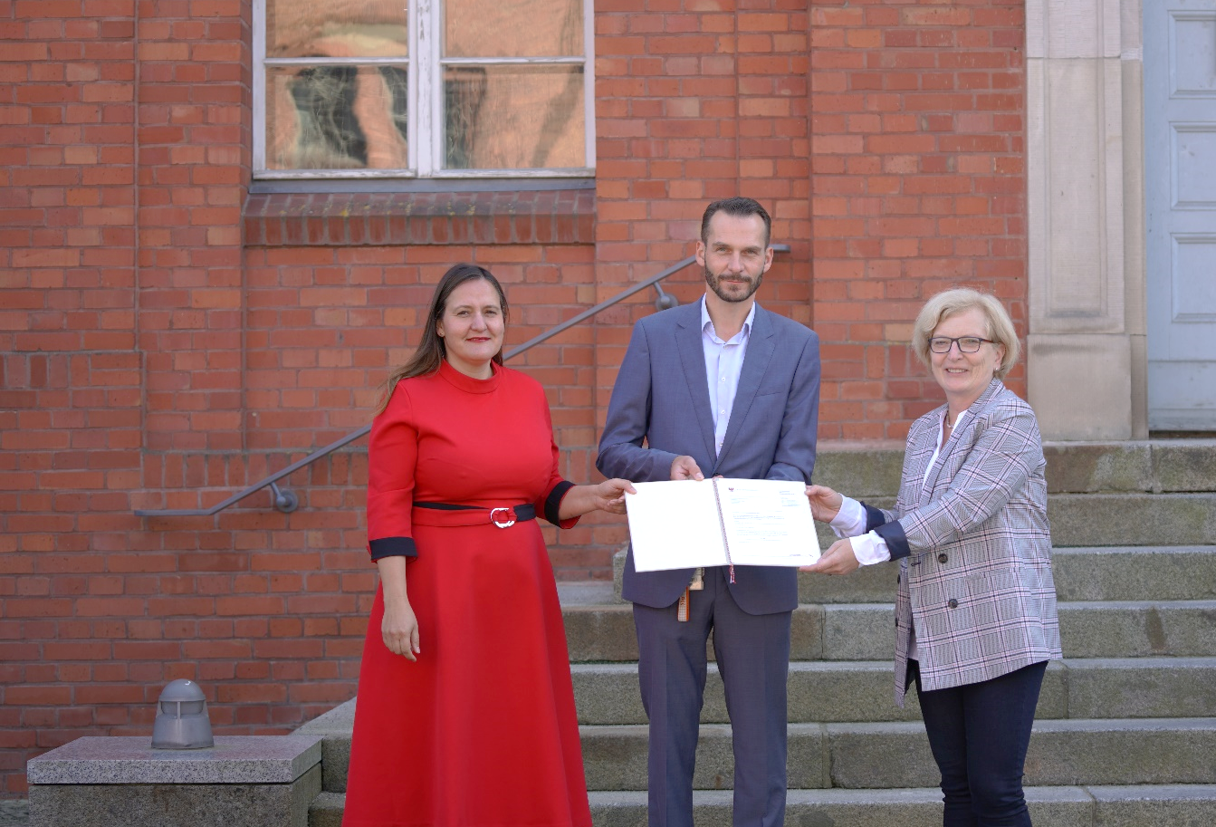
Bildunterschrift: Dr. Manja Schüle, brandenburgische Wissenschaftsministerin, Prof. Dr.-Ing. Stefan Kubica, Vizepräsident für Digitalisierung und Qualitätsmanagement der TH Wildau, und Prof. Dr. Ulrike Tippe, Präsidentin der TH Wildau, bei der Übergabe des Förderbescheids aus dem Programm ´Digitale Infrastrukturen an brandenburgischen Hochschulen stärken´.
Bild: Mike Lange / TH Wildau
Subheadline: Förderung digitaler Infrastruktur
Teaser:
Die ersten Projekte aus dem knapp 10 Millionen Euro-Programm zur weiteren Digitalisierung der brandenburgischen Hochschulen laufen an. Wissenschaftsministerin Dr. Manja Schüle hat heute der Präsidentin der TH Wildau, Prof. Ulrike Tippe, in Wildau (Landkreis Dahme-Spreewald) einen Bescheid in Höhe von 574.200 Euro aus dem Förderprogramm ‘Digitale Infrastrukturen an brandenburgischen Hochschulen stärken‘ überreicht.
Text:
Die ersten Projekte aus dem knapp 10 Millionen Euro-Programm zur weiteren Digitalisierung der brandenburgischen Hochschulen laufen an. Wissenschaftsministerin Dr. Manja Schüle hat heute der Präsidentin der Technischen Hochschule Wildau (TH Wildau), Prof. Dr. Ulrike Tippe, in Wildau (Landkreis Dahme-Spreewald) einen Bescheid in Höhe von 574.200 Euro aus dem Förderprogramm ‘Digitale Infrastrukturen an brandenburgischen Hochschulen stärken‘ überreicht.
Wissenschaftsministerin Dr. Manja Schüle: „In der Pandemie haben die Hochschulen Forschung, Lehre und interne Prozesse weitgehend digitalisiert. So sehr wir auf persönliche Begegnungen auf dem Campus setzen: Rückkehr zur Normalität heißt nicht Verzicht auf Digitalisierung. Im Gegenteil. Deshalb braucht es Investitionen für die Hochschule der Zukunft. Den neuen Orten des akademischen Lehrens und Lernens – der zeitlich, räumlich und didaktisch flexiblen Vermittlung von Wissen – geben wir einen digitalen Schub. Wir stellen den Hochschulen knapp zehn Millionen Euro zur Weiterentwicklung einer leistungsfähigen digitalen Infrastruktur zur Verfügung. Spannende Projekte können nun mit den Mitteln unseres Investitionsprogramms finanziert werden. Dazu gehören neue KI-Server, Videoplattformen, Open Journal Systeme, umfangreiche Software-Lizenzen, dicke E-Book-Pakete – und ganz wichtig und hoch aktuell: Mittel zur Verbesserung der IT-Sicherheit. Damit steht fest: Die Entwicklung einer digitalen Wissenslandschaft ist nicht nur eine Frage des Wollens, sondern eine Frage des Machens. Und Zukunft wird in Brandenburg gemacht.“
Prof. Dr. Ulrike Tippe, Präsidentin der TH Wildau: „Es freut mich sehr, dass die TH Wildau heute mehr als 570.000 Euro aus dem Förderprogramm für Digital-Projekte des Landes Brandenburg erhält. Gerade die letzten drei Semester haben gezeigt, wie wichtig eine gute technische Infrastruktur und die damit verbundene Steigerung unserer Flexibilität und Professionalität sind, um ein attraktives digitales ‘Gesamtpaket‘ für unsere Studierenden, Lehrkräfte und Beschäftigten bieten zu können. Wir werden diese Mittel unter anderem dafür nutzen, um hybrides Lernen und Lehren in einer nennenswerten Anzahl von Seminarräumen zu ermöglichen sowie in den wichtigen Bereich der IT-Sicherheit zu investieren.“
Das Land stellt den Hochschulen im Rahmen des Förderprogramms ‘Digitale Infrastrukturen an brandenburgischen Hochschulen stärken‘ insgesamt rund 9,6 Millionen Euro bereit. Sie können damit ihre digitale Infrastruktur ertüchtigen und ausbauen. Förderfähig sind Ausgaben für die technische Infrastruktur, wie z.B. der Ausbau von Servern, Festplatten-Kapazitäten und Netzwerktechnik auf dem gesamten Campus sowie Anschaffungen oder Entwicklungen, die der IT- und Netzwerksicherheit, dem Datenschutz oder dem Einsatz von Künstlicher Intelligenz dienen.
An der Universität Potsdam wird mit den Fördermitteln beispielsweise die WLAN-Infrastruktur erneuert und moderne Medientechnik angeschafft. Die Brandenburgische Technische Universität Cottbus-Senftenberg baut mit den Geldern des Wissenschaftsministeriums ihre KI-Server aus und richtet ein Lehrlabor für digitales Planen und Bauen ein. Die Europa-Universität Viadrina in Frankfurt (Oder) investiert in ihre IT-Sicherheit und leistet eine Anschubfinanzierung für das ‘Viadrina LearningLab‘, die Filmuniversität Babelsberg KONRAD WOLF in neue Software-Lizenzen. An den Fachhochschulen des Landes werden digitale Literatur (Technische Hochschule Brandenburg), Leih-Laptops (Hochschule für nachhaltige Entwicklung Eberswalde), PC-Pools für Studierende (Fachhochschule Potsdam) sowie hybride Lehrräume (Technische Hochschule Wildau) angeschafft.
Die Fördersummen im Einzelnen (Gesamt 9.616.830,00 €):
Universität Potsdam: 4.087.030 €; Brandenburgische Technische Universität Cottbus-Senftenberg: 2.201.700 €; Europa-Universität Viadrina Frankfurt (Oder): 900.000 €; Filmuniversität Babelsberg KONRAD WOLF: 418.800 €; Technische Hochschule Brandenburg: 415.300 €; Hochschule für nachhaltige Entwicklung Eberswalde: 406.000 €; Fachhochschule Potsdam: 613.800 €; Technische Hochschule Wildau: 574.200 €.
Mehr Informationen
MWFK Brandenburg: www.mwfk.brandenburg.de
TH Wildau: www.th-wildau.de
Kontakt Ministerium für Wissenschaft, Forschung und Kultur:
Pressestelle
Sprecher: Stephan Breiding
Telefon: 0331 – 866 4566
Fax: 0331 – 866 4545
E-Mail: presse@mwfk.brandenburg.de
Internet: www.mwfk.brandenburg.de
Ansprechpersonen Externe Kommunikation TH Wildau:
Mike Lange / Mareike Rammelt
TH Wildau
Hochschulring 1, 15745 Wildau
Tel. +49 (0)3375 508 211 / -669
E-Mail: presse@th-wildau.de

